東海大學工學院工程管理碩士在職專班
碩士論文範本使用說明（LaTeX版）
- 請先下載論文範本zip的壓縮檔（不用解壓縮）
- 這裡示範免費的線上 LaTeX 編輯器Overleaf，請先用自己帳號註冊https://www.overleaf.com/
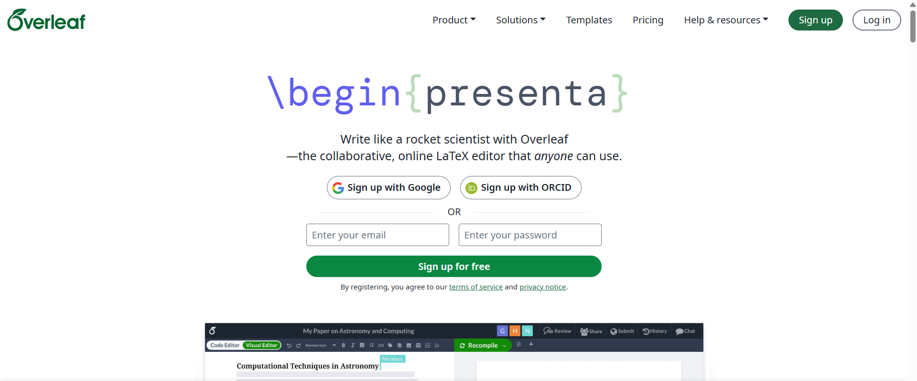
- 點選Create a new project 並點選Upload project
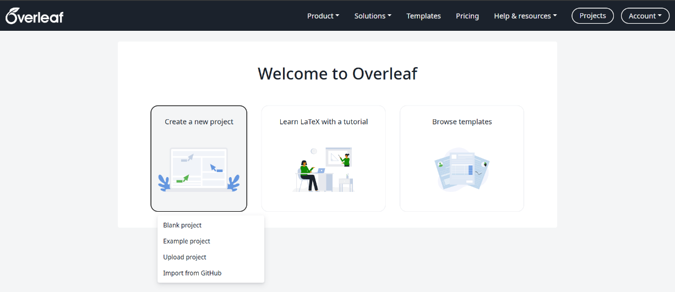
- 選擇剛剛下載的論文範本zip上傳
- 如果出現 No PDF錯誤，請嘗試點選設定更改Compiler 為 XeLaTex
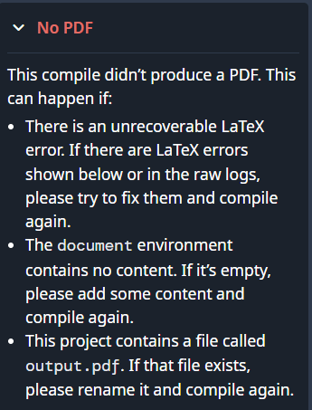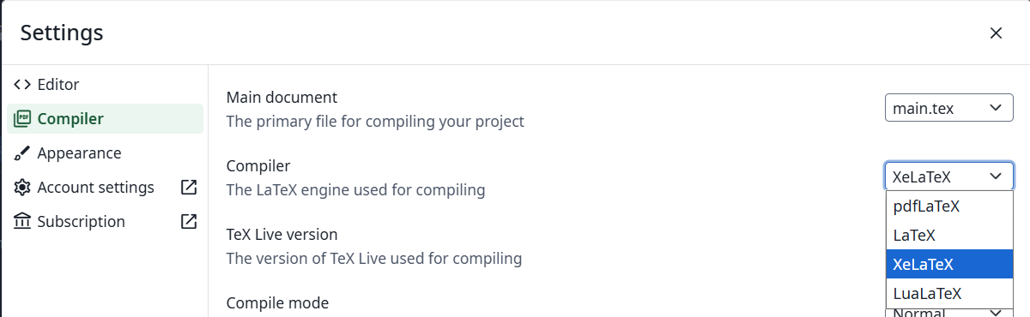
- 更改完成後點選Recompile 應可看到預覽畫面
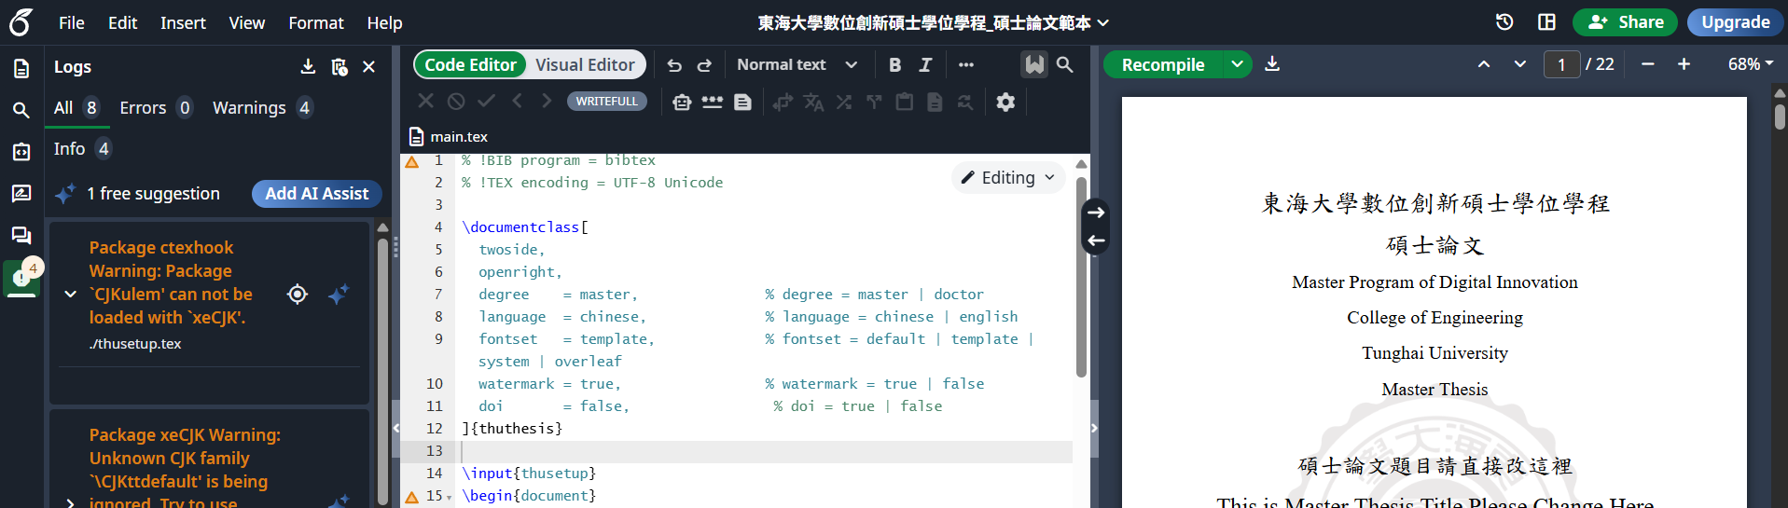
- 接下來請到thusetup.tex進行基本資料修改，如title、author、ID、advisor、date等資訊。
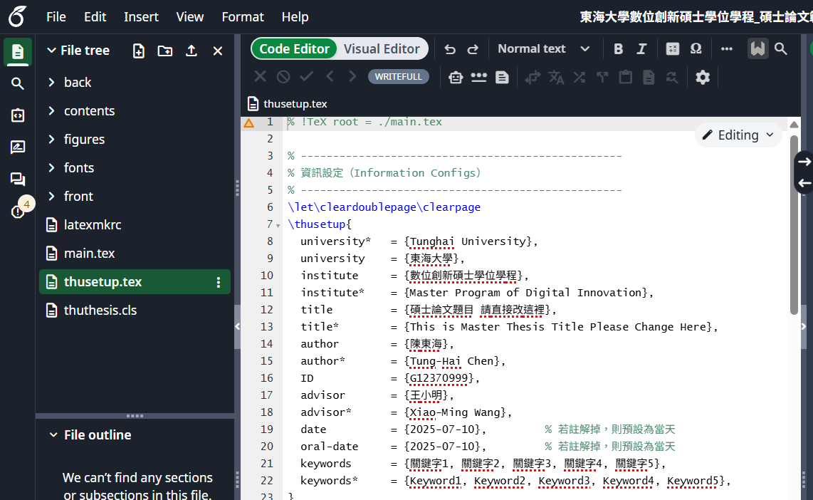
- 摘要、致謝、符號表的內容在front資料夾內，請直接修改內容即可。
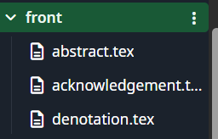
- 內文主體在contents資料夾內，一樣直接編輯即可。
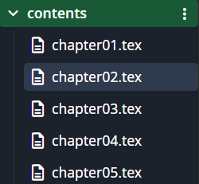
- 參考文獻與附錄在back資料夾內編輯即可。
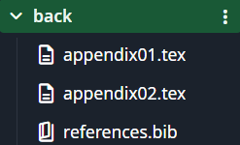
- 圖片請放在figures資料夾內。
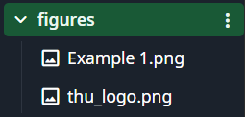
- 如果需要調整章節內容，如需要新增或刪除章節，請到main.tex進行編輯。
如果只是要隱藏（刪除）可以用%在前方註解，如果要新增就是再複製一個上去，例如要新增第六章節就是\input{contents/chapter06}。
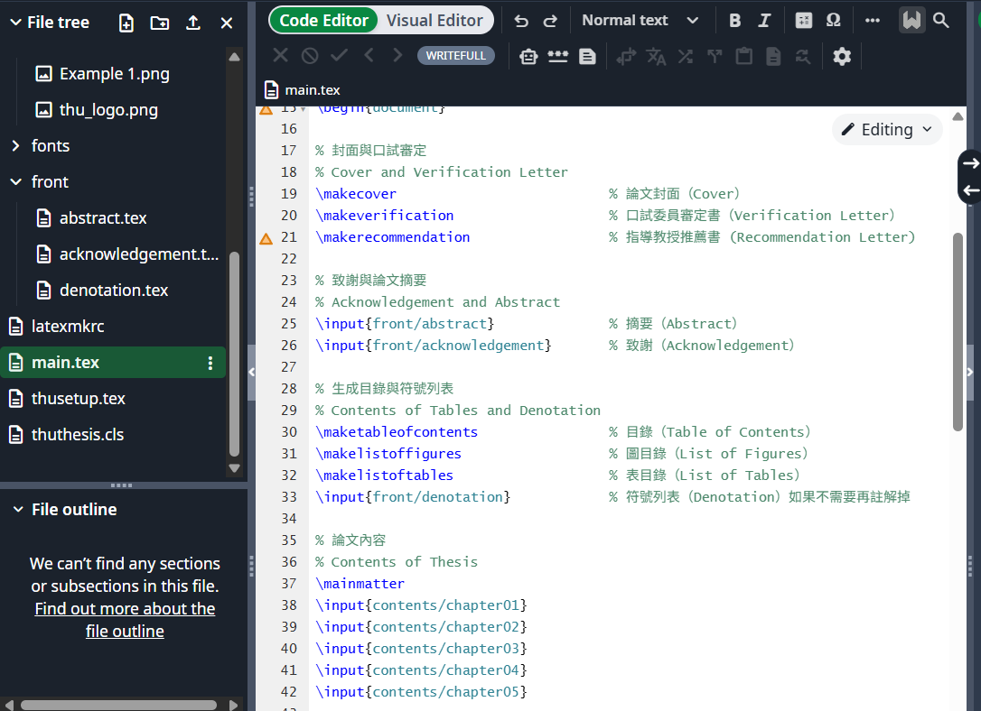
- 文章內要引用圖片或是表格可以用~\ref{fig:XXX}或是~\ref{tab:XXX}
- 如果要引用參考文獻請用\cite{XXXX}
- 參考文獻格式可以用google scholar文章引用的BibTex直接貼到references.bib裡面
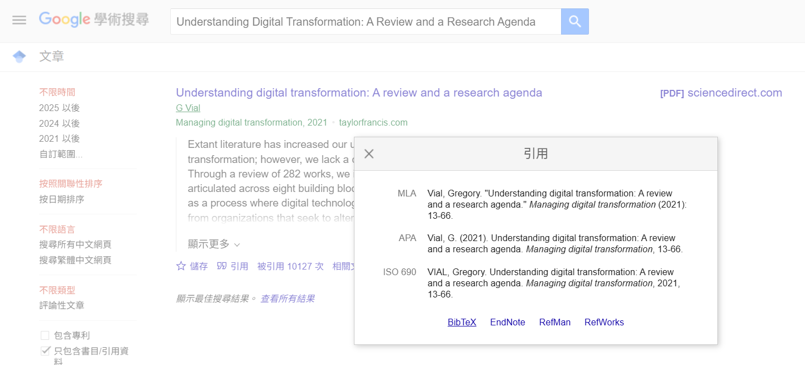
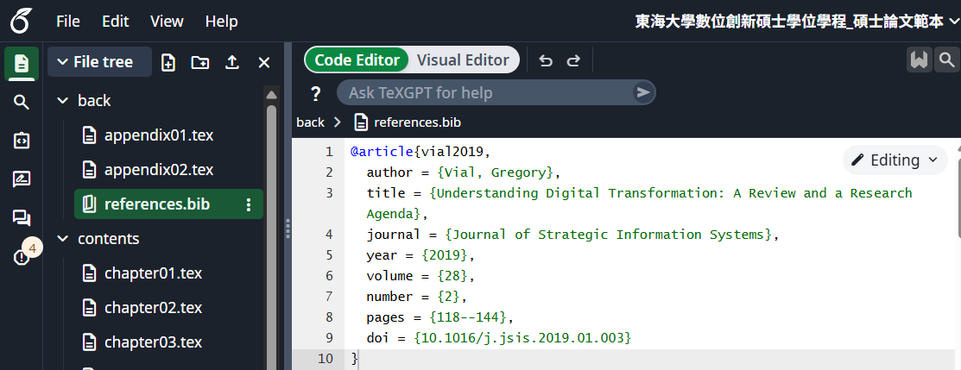
- 每次編輯完請按Recompile或是開啟Auto compile，最後都完成撰寫即可直接點選旁邊按鈕下載PDF。
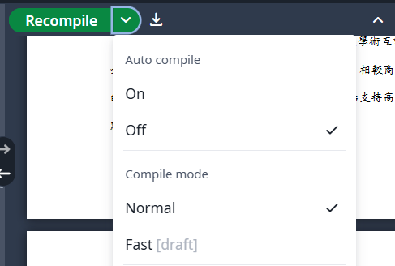
- 其餘相關LaTex語法可以參考網路或是AI工具協助產生，在此就不再詳述。

